Resolução do LAB_8051

Questâo 01:

Na resoluçâo desse exercicio foram consideradas:

#include<at89x52.h>

#define Cha P2_0

#define Cafe P2_1

#define PresencaDeCopo P1_0

#define DeramandoLiquido P1_1

Nos utilizamos a porta P3_2 (interrupção externa) para acionar do pedido do Café ou do Chá

Foi criado uma função Delay para a contagem do tempo de alimentaçâo do Café e do Chá.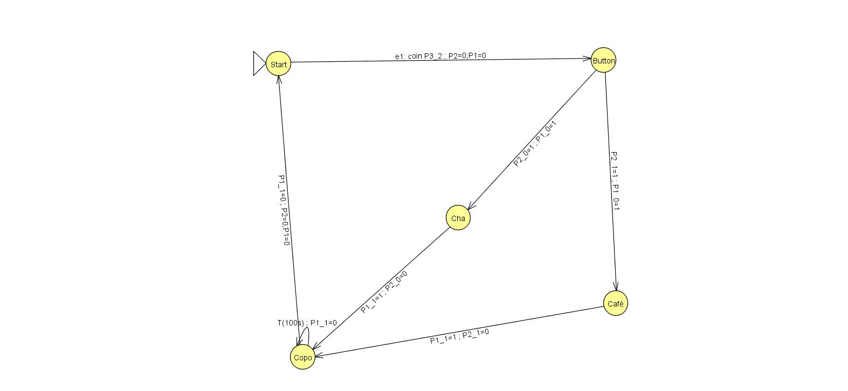

Questâo 02:

Na resolução desse exercicios

#define esteira_caixa P0_0

#define esteira_produto P0_1

void nova_caixa(void) interrupt 3;

void produto_caixa(void) interrupt 1;

Questâo 03:

Na resolução desse exercicios

#define Cameras P2

#define Camera0 P2_0

#define Camera1 P2_1

#define Camera2 P2_2

#define Camera3 P2_3

#define Sensors P1

#define Sensor0 P1_0

#define Sensor1 P1_1

#define Sensor2 P1_2

#define Sensor3 P1_3

#define Alarme P0_0

void sensor_verification ()interrupt 1;

void acionar_alarme()interrupt 0;